

**MoClip! Project**

|  |  |
| --- | --- |
| **Nhóm 3** |  |
| **Sinh viên** | Nguyễn Tiến Dũng  Lê Hoàng Duy  Huỳnh ái Quốc  Lê Bến Hải |
| **Giáo viên** | **Bùi Minh Nhựt** |

Tp.Hcm,

# 

# Phân tích vấn đề:

Phân tích rõ mục đích sử dụng website, và thể hiện cụ thể hóa, nhằm mang tính tiện lợi, dễ sử dụng cho mọi đối tượng khi vào trang web.

Đồng thời để nâng cao việc thu thập thông tin của người sử dụng cũng như mục đích sử dụng, chúng tôi chia ra thành nhiều thực thể cụ thể để nâng cao tính hiệu quả.

# Biểu đồ về mối quan hệ của các thực thể:

## Biểu đồ các mối quan hệ của thực thể (ERD):

Clip

Channel

Thành viên

Xem

Quản trị

1

n

n

1

Chứa

## Thuộc tính của các thực thể



# Bảng :

Tương ứng với các thực thể và các thuộc tính nêu trên sẽ có những bảng cụ thể như sau

|  |  |  |  |  |  |
| --- | --- | --- | --- | --- | --- |
| **Bảng mc_channel** | | | | | |
| **Khóa** **chính** | **Tên trường** | **Kiểu dữ liệu** | **Độ dài** | **Not null** | Mô tả |
| * | cid | Int |  | √ | Mã channel |
|  | title | nchar | 200 | √ | Tên channel |
|  | total_clip | int |  | 0 | Tổng số clips |

|  |  |  |  |  |  |
| --- | --- | --- | --- | --- | --- |
| **Bảng mc_clips** | | | | | |
| **Khóa** **chính** | **Tên trường** | **Kiểu dữ liệu** | **Độ dài** | **Not null** | Mô tả |
| * | id | int |  | √ | Mã |
|  | title | nvarchar | 200 | √ | Tên danh mục |
|  | description | nvarchar | Max |  | Mô tả |
|  | channel_id | Int |  | √ | Mã channel |
|  | path | nchar | 200 | √ | Path |
|  | submiter | int |  | √ | Người đăng |
|  | date_added | Datetime |  | √ | Ngày post |
|  | last_modified | datetime |  |  |  |
|  | image | Nchar | 200 |  | Hình ảnh |
|  | hits | bigint |  |  | Lượt xem |
|  | private | tinyint |  |  | Cho phép người khác xem |

|  |  |  |  |  |  |
| --- | --- | --- | --- | --- | --- |
| **Bảng mc_clip_rate** | | | | | |
| **Khóa** **chính** | **Tên trường** | **Kiểu dữ liệu** | **Độ dài** | **Not null** | Mô tả |
| * | clip_id | Int |  | √ | Mã clip |
| * | user_id | Int |  | √ | Mã thành viên |
|  | rate | int |  | √ | Số điển từ |

|  |  |  |  |  |  |
| --- | --- | --- | --- | --- | --- |
| **Bảng mc_report** | | | | | |
| **Khóa** **chính** | **Tên trường** | **Kiểu dữ liệu** | **Độ dài** | **Not null** | Mô tả |
| * | id | Int |  | √ | Mã |
| * | clip_id | Int |  | √ | Mã clip |
| * | user_id | int |  | √ | Mã thành viên |
|  | report_date | date |  | √ | Ngày báo |
|  | comment | nvarchar | 500 |  | Nôi dung |

|  |  |  |  |  |  |
| --- | --- | --- | --- | --- | --- |
| **Bảng mc_comments** | | | | | |
| **Khóa** **chính** | **Tên trường** | **Kiểu dữ liệu** | **Độ dài** | **Not null** | Mô tả |
| * | id | int |  | √ | Mã |
|  | clip_id | int |  |  | Mã clip |
|  | user_id | int |  |  | Mã thành viên |
|  | title | nchar | 100 |  | Tiêu đề comment |
|  | comment | ntext |  | √ | Nội dung |

|  |  |  |  |  |  |
| --- | --- | --- | --- | --- | --- |
| **Bảng mc_users** | | | | | |
| **Khóa** **chính** | **Tên trường** | **Kiểu dữ liệu** | **Độ dài** | **Not null** | Mô tả |
| * | user_id | int |  | √ | Mã thành viên |
|  | username | Nchar | 32 | √ | Tên đăng nhập |
|  | password | Nchar | 32 | √ | Mật khẩu |
|  | fullname | Nchar | 32 |  | Họ tên đầy đủ |
|  | address | Nchar | 64 |  | Địa chỉ |
|  | phone | Nchar | 20 |  | điện thoại |
|  | mobile | Nchar | 20 |  | Di động |
|  | email | Nchar | 32 |  | Email |
|  | sex | tinyint |  |  | Giới tính |
|  | date_joined | Datetime |  |  | Ngày tham gia |
|  | question | Nchar | 200 | √ | Câu hỏi bí mật |
|  | answer | Nchar | 100 |  | Câu tra lời bí mật |
|  | allow_acp | tinyint |  |  | Cho phép vào Admin |

|  |  |  |  |  |  |
| --- | --- | --- | --- | --- | --- |
| **Bảng mc_suggestion** | | | | | |
| **Khóa** **chính** | **Tên trường** | **Kiểu dữ liệu** | **Độ dài** | **Not null** | Mô tả |
| * | id | int |  | √ | Mã |
|  | user_id | int |  | √ | Mã thành viên |
|  | date_added | datetime |  | √ | Ngày góp ý |
|  | title | nchar | 200 | √ | Tiêu đề góp ý |
|  | content | ntext |  | √ | Nội dung |

# Mối quan hệ giữa các bảng:

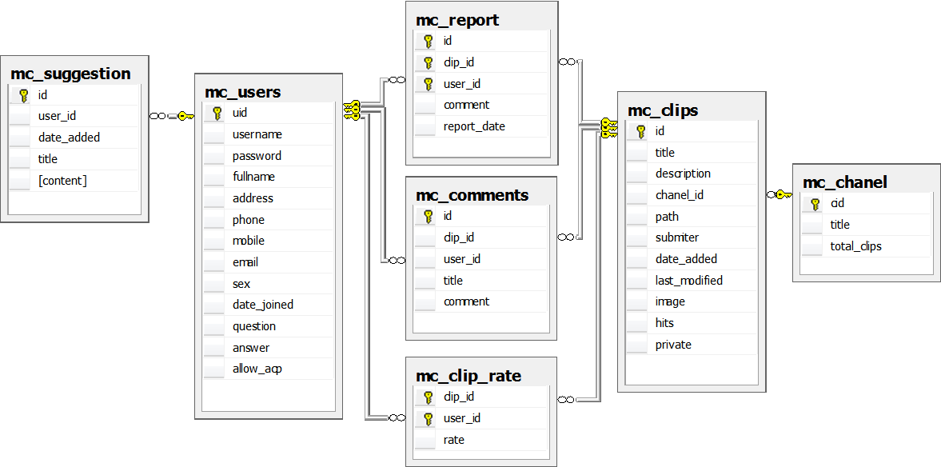

# Sơ đồ website dành cho khách hàng:

default.asp

Default.asp

Channel.asp

register.asp

getpass.asp

Search.asp

Clip.asp

Suggestion.asp

member.asp

contact.asp

upload.asp

# Sơ đồ website dành cho quản trị:

admin.asp

clip.asp

Comment.asp

channel.asp

User.asp

System.asp

sugestion.asp

# Bảng phân công công việc Preview 2:

|  |  |  |  |  |  |
| --- | --- | --- | --- | --- | --- |
| **Dự án** | | **Tên dự án: MoClip! Project** |  | | |
| **TT** | **Công việc** | **Miêu tả công việc** | **Ngày bắt đầu** | **Ngày hoàn thành** | **Cả Nhóm** |
| 01 | **Review – 02** | Biểu bồ mối quan hệ các thực thể |  |  |
| 02 | Bảng |
| 03 | Mối quan hệ giữa các bảng |
| 04 | Sơ đồ người dùng |
| 05 | Sơ đồ admin |
| 06 | Bảng phân công công việc |

|  |  |
| --- | --- |
| **Ngày: 10 / 10 / 2010** | |
| ***Chữ ký nhóm trưởng*** | ***Chữ ký giáo viên***  **Bùi Minh Nhựt** |